COURS DE COMPÉTENCES DE BASE EN GESTION D'ENTREPRISE POUR LES PROPRIÉTAIRES DE DÉPÔTS
DE VENTE DE MÉDICAMENTS ACCRÉDITÉS (DVMA)
Manuel d’entreprise DVMA
Module 3 : Gérer une entreprise familiale




Table des matières

Module 3 : Gérer une entreprise familiale 3
Qu’est-ce une entreprise familiale et quelles sont ses caractéristiques uniques ? 3
Planification de la succession dans les entreprises familiales 8
Les facteurs déterminants de succès dans une entreprise familiale 9

Module 3 : Gérer une entreprise familiale
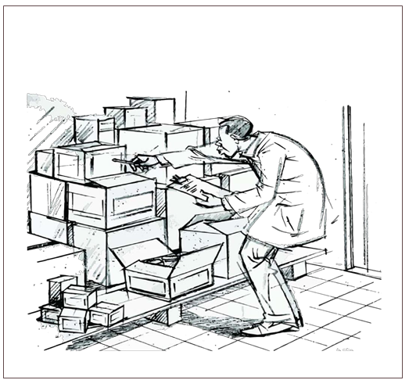

Qu’est-ce une entreprise familiale et quelles sont ses caractéristiques uniques ?

Toute activité commerciale axée sur un rendement aux fins de la survie d’un groupe de personnes, qualifié de relation, et n’impliquant pas nécessairement rien que des liens de sang, est une entreprise familiale.

Quels sont les défis auxquels sont confrontées les entreprises familiales en Afrique ?

Les grandes attentes des intervenants internes de l’entreprise familiale, même s’ils ne contribuent pas au processus de création de richesse, constituent un des défis.

Les membres de la famille sont aimés inconditionnellement. Mais en tant que partenaires commerciaux, ils doivent être traités de façon conditionnelle. Si les membres de la famille sont aussi des partenaires commerciaux, l’entreprise peut être confrontées à des défis. Certains de ces défis et les solutions potentielles sont énumérés ci-dessous.

Défis majeurs | Risque d’occurence | Solution potentielle
Méfiance, malhonnêteté de la famille et des employés | Haut | Modification du comportement, promotion de franchise, honnêteté, gentillesse, fiabilité et compétence
Égoïsme dans la famille | Moyen | Promotion de la solidarité
Absence de coopération familiale | Moyen | Promotion de la solidarité
Petit capital et retraits élevés | Haut | Mise en place d’une culture de l’épargne
Manque de compétence dans la famille | Moyen | Obtenir les compétences adéquates
Absence de créativité dans la famille | Moyen | Amélioration continue
Efforts accès sur l’argent facile | Moyen | Éviter une satisfaction prématurée

Source : LFB Research 2011/2012

Les intervenants économiques

Les intervenants sont les personnes ou différents groupes de personnes ayant un intérêt dans l’entreprise familiale. Le tableau ci-dessous résume les attentes des différents intervenants :

Intervenant | Les attentes vis-à-vis de l’entreprise
Gouvernement | Impôts pour votre sécurité et les charges, ainsi que bonne citoyenneté
Banque | Remboursement des prêts, dépôts sûrs, activités commerciales légales
Client | Pratiques concurrentielles : produits et services de qualité, disponibilité suffisante de produits, services abordables, ponctuels et cordiaux
Société | Bon citoyen ; faire preuve de responsabilité sociale d’entreprise
Fournisseur | Paiements dans les délais
Propriétaire | Retour sur capital
Employé | Salaire et peut-être emploi à long terme
Famille | Survie, revenu, éducation, réputation
mployee Source : Rogers Matama (2013) LFB Management and Gov. International
Gestion de l’entreprise familiale

Il s’agit du processus qui garantit l’efficacité et l’efficience dans la réalisation des objectifs de l’entreprise familiale :

- Planification, organisation et leadership de contrôle et mentorat.
- Comprendre les besoins des intervenants internes, dont les fondateurs, enfants et époux/ épouses.
- Harmonisation de ces différents besoins / différentes attentes avec les besoins des intervenants externes.

Les membres de la famille sont souvent impliqués et jouent un certain rôle dans l’exploitation de leur entreprise familiale. Généralement, dans les petites entreprises, un ou plusieurs membres de la famille sont les hauts responsables et cadres supérieurs.

Les membres de la famille peuvent jouer différents rôles au sein d’une entreprise familiale :

- Entreprise familiale [Family-owned] = Un membre de la famille est l’actionnaire de contrôle.
- Entreprise familiale [Family business] = Deux membres au moins de la famille propriétaire font partie de l’équipe de direction.
- Les entreprises familiales peuvent avoir des propriétaires qui ne sont pas membres de la famille.
- Les entreprises familiales peuvent aussi être gérées par des personnes qui ne sont pas membres de la famille.

Les principes clés qui guident le fonctionnement de toute entreprise

- L’orientation client

N’oubliez pas que dans le climat d’affaires actuel, le client n’est plus « roi » ou « reine » mais « dictateur ». Pourquoi ? Parce que les clients ont des choix ! Parce que, où qu’ils se trouvent (à Gulu, Kabale, Zombo, Kiboga ou Karamoja) ils peuvent se procurer ce qu’ils veulent au moment et au prix le plus opportun grâce à la communication instantanée via les télécommunication et l’internet. Ils dictent tout simplement parce que les messageries instantanées via l’internet partout dans le monde leur donnent accès, du bout des doigts, aux informations.

- Amélioration continue

Le mot japonais « kaizen » (amélioration continue) connait un grand succès dans le monde pour la simple raison que les clients désirent des services / produits de plus en plus avancés. Saviez-vous qu’en dépit des terrains accidentés et des conditions climatiques défavorables dans la plupart des régions en Asie, telles que la Chine et le Japon, les Asiatiques continuent à supplanter le monde entier dans le domaine de l’amélioration continue ? Toutes les entreprises familiales du monde – et spécialement celles en Afrique – doivent évaluer leur performance par rapport au style de vie « kaizen » japonais et offrir plus de produits axés sur les valeurs.

- Compétitivité des entreprises

Il est important d’être bien organisé. Pour faire de l’argent avec le temps, une entreprise doit offrir :
- Des produits de bonne qualité
- En temps opportun
- À un prix que le consommateur est prêt à payer

L’illustration ci-dessous montre comment ce processus se solde par le succès de l’entreprise familiale.

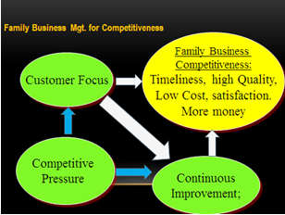 | Gestion de l’entreprise familiale pour la compétitivité
 | Orientation client | Compétitivité de l’entreprise familiale  Ponctualité, bonne qualité, bas prix, satisfaction  Plus d’argent
 | Pression concurrentielle | Amélioration continue

Résumé

- De nombreuses entreprises en Ouganda et dans le monde ont débuté en tant qu’entreprises familiales.
- Les entreprises DVMA sont majoritairement des entreprises familiales.
- Pour réussir, une entreprise doit avoir une bonne orientation client.


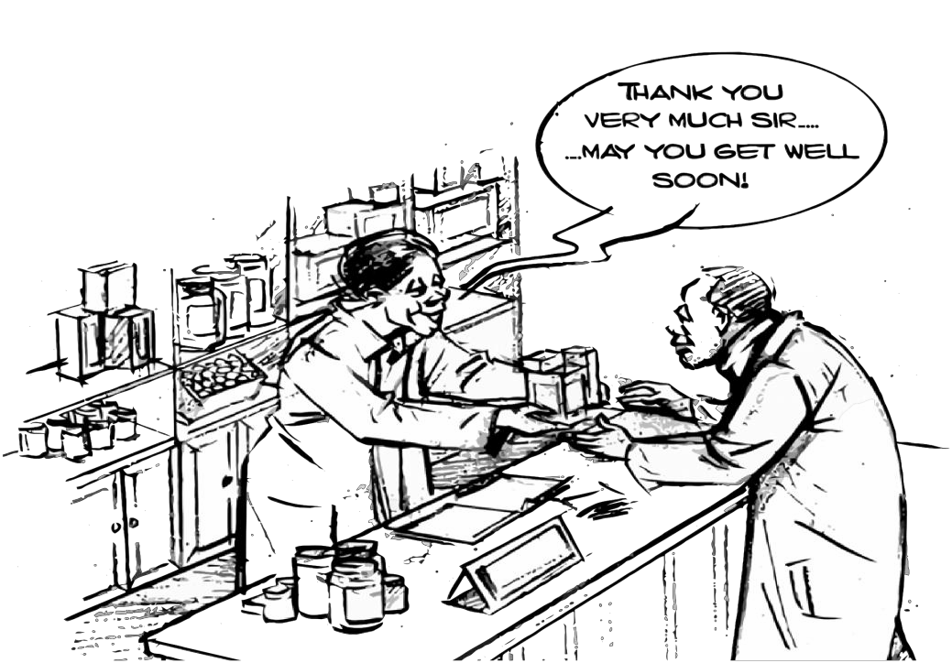
(Merci beaucoup, monsieur. Je vous souhaite un prompt rétablissement.)

Planification de la succession dans les entreprises familiales

La transition d'une génération à la suivante est un défi important auquel sont confrontées les familles multigénérationnelles qui détiennent des entreprises. Les entreprises familiales les plus florissantes ont lourdement investi dans l’éducation des membres plus jeunes de la famille en matière de la dynamique de l’entreprise et les ont quasiment formés dès l’enfance pour assumer des rôles clés.
« La planification de la succession est un processus pour identifier et développer des personnes internes ayant le potentiel pour occuper les positions de pointe dans la direction de l’entreprise » (Wikipedia en anglais - https://en.wikipedia.org/wiki/Succession_planning).

- Vous identifiez un tel potentiel en observant :
        - Comment les gens travaillent
        - Comment ils interagissent avec d’autres
        - S’ils aident les autres ou s’aident seulement eux-mêmes
        - S’ils placent en premier les besoins de l’entreprise
- Vous développez le potentiel en :
        - Offrant des conseils et un soutien
        - Créant des opportunités pour contribuer à l’entreprise
        - Récompensant le travail bien fait
        - En vous attendant au mieux
- Le leadership consiste à :
        - Montrer vous-même le bon exemple
        - Identifier et développer le potentiel
        - Obtenir le meilleur des autres
        - Œuvrer pour la réussite de tous

« Pour que l’entreprise puisse survivre comme un établissement viable sur un marché compétitif et rester aux mains de la famille, la famille doit non seulement mobiliser et éduquer les générations futures, mais aussi encourager un état d’esprit entrepreneurial ».

Résumé

- La participation de la prochaine génération à l’entreprise familiale est un avantage concurrentiel.
- Une entreprise familiale viable a besoin d’un dirigeant fort et d’une structure et système de gouvernance à l'appui.

Les facteurs déterminants de succès dans une entreprise familiale

Les facteurs déterminants de succès dans une entreprise familiale comprennent :

- Une direction multigénérationnelle
- D’excellentes compétences en matière de communication et résolution des conflits
- Un plan des affaires bien pensé qui prend en compte les différentes personnalités et différents tempéraments au sein de l’entreprise. (NB : Nous examinerons comment élaborer un plan des affaires dans le Module 4.)
- Les systèmes de gestion familiale doivent être formalisés pour assurer qu’ils encouragent le succès à long terme.
- Des investissements à long terme avisés.

Réussir à concilier les intérêts divergents d’un ou plusieurs membres de la famille, d’une part, et les intérêts de l’entreprise, d’autre part, exige que les personnes impliquées soient compétentes, aient la personnalité et l’engagement pour faire ce travail.

Résumé

- La survie de l’entreprise familiale dépend de la combinaison d’un excellent sens des affaires et d’un leadership visionnaire.
- Les différents membres de la famille peuvent avoir des intérêts divers.
- La participation de la famille en qualité de gérants et / ou propriétaires peut consolider l’entreprise car les membres de la famille sont souvent loyaux et dévoués à l’entreprise familiale.
- Cependant, le fait que les membres de la famille participent en qualité de gérants et / ou propriétaires peut aussi présenter des problèmes uniques car il peut y avoir déséquilibre entre la dynamique du système familial et la dynamique des systèmes commerciaux.

